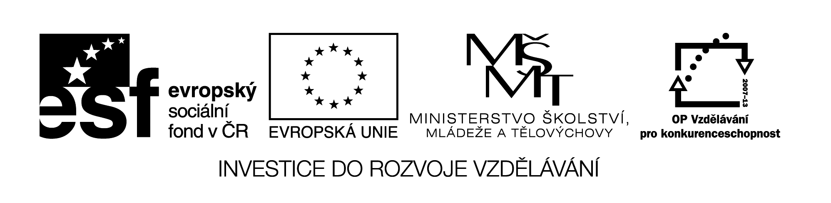

**Pracovní list – Průzkum trhu**

|  |  |
| --- | --- |
| **Střední odborná škola a Střední odborné učiliště Horky nad Jizerou 35** | |
| **Obor** | 65-42-M/02 Cestovní ruch |
| **Registrační číslo projektu** | CZ.1.07/1.5.00/34.0985 |
| **Předmět** | Podnikání v cestovním ruchu |
| **Ročník** | 4. |
| **Vypracoval** | Ing. Milan Havlas |
| **Materiál** | VY_32_INOVACE_427 |
| **Datum** | 18. 4. 2013 |
| **Anotace** | Materiál slouží k procvičení učiva o průzkumu trhu v CR. |

1. **Jaký význam má průzkum trhu pro firmy v CR a jaké informace nejčastěji zjišťujeme?**

**................................................................................................**

**................................................................................................**

**................................................................................................**

**................................................................................................**

**................................................................................................**

**................................................................................................**

**2) Vyjmenujte metody používané pro průzkum trhu.**

**.........................................................**

**.........................................................**

**.........................................................**

**.........................................................**

**.........................................................**

**3) Popište segmentaci trhu a uveďte příklady hledisek, podle kterých byste segmentaci prováděli v CR.**

**................................................................................................**

**................................................................................................**

**................................................................................................**

**................................................................................................**

**................................................................................................**

**4) Vyjmenujte možné způsoby dotazování.**

**.........................................................**

**.........................................................**

**.........................................................**

**.........................................................**

**5) Vytvořte jednoduchý dotazník na některou oblast CR a jako cílovou skupinu pro dotazování využijte spolužáky ve třídě.**

|  |  |  |  |
| --- | --- | --- | --- |
|  |  |  |  |
|  |  |  |  |
|  |  |  |  |
|  |  |  |  |
|  |  |  |  |
|  |  |  |  |
|  |  |  |  |
|  |  |  |  |